**Игра 3. «Собери ромашку»**

Цель: «Собрать ромашку по первому звуку»

* развитие звуковой культуры речи, через автоматизацию звуков (С, З, Ш, Ж, Р, Л), их дифференциацию, совершенствование фонематического слуха; обогащение активного словаря, формирование познавательных действий, развитие мелкой моторики.

Оборудование: 42 лепестка, на каждом из которых картинки предметов, в названии которых есть звук [C ,З, Ш, Ж, Л, Р] . Шесть кругов оранжевого цвета с изображением букв: C ,З, Ш, Ж, Л, Р.

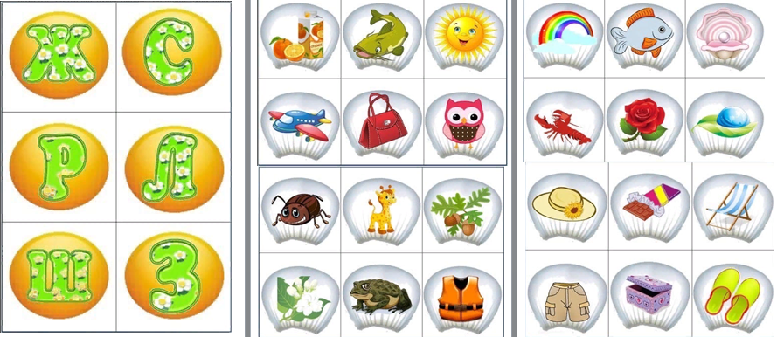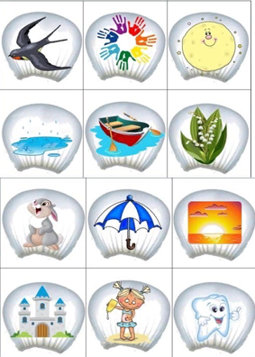

**Словарный материал**:

* звук [Р]: радуга, рыба, роза, ракета, ракушка, роса;
* звук [Л] : ласточка, лужа, лодка, ландыш, луна,ладошки.
* звук [Ш]: шляпа, шоколад, шезлонг, шорты, шкатулка, шлепки.
* звук [Ж]: жук, жираф, желуди, жасмин, жаба, жилет.
* звук [С]: сом, сок, салат, самолет.
* звук [З]: заяц, зонт, закат, замок, загар, зуб.

